
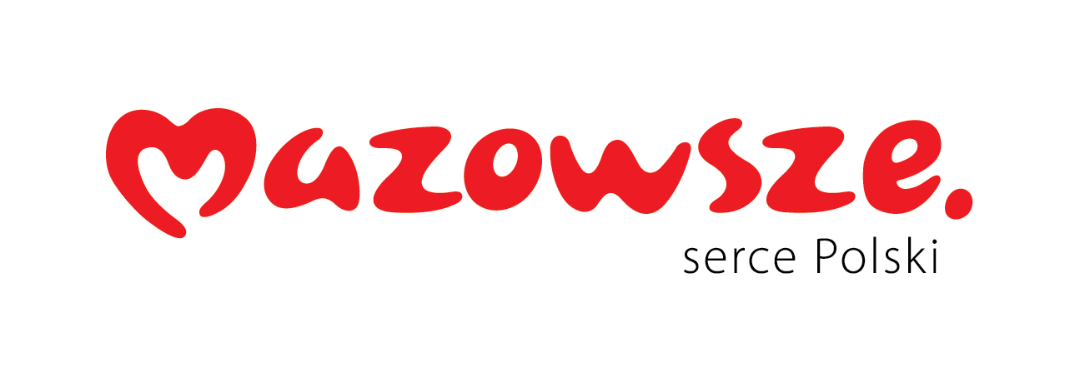

Załącznik nr 1 – formularz oferty
dotyczy postępowania znak. ZP/2501/14.1/26 – Przebudowa lądowiska sanitarnego dla śmigłowców na terenie Specjalistycznego Szpitala Wojewódzkiego w Ciechanowie
O F E RT A

Dane wykonawcy

Pełna nazwa:
Adres:
województwo
NIP: |  |  |  | REGON: |  |  | KRS:
strona www: |  |  |  |  | adres e-mail:
nr telefonów

Informacje dotyczące oferty:

Cena
przedmiot oferty | cena netto  PLN | cena brutto  PLN
1 | 2 | 3
Łączna wartość kosztorysów ofertowych (branża budowlana i elektryczna)
Wartość opracowania dokumentacji projektowej oraz uzyskania uzgodnień, opinii i decyzji
Wartość pozostałych kosztów niezbędnych do wykonania zamówienia, nieujętych w kosztorysach ofertowych
Cena łączna oferty (ryczałt)
Oferowany okres gwarancji jakości i rękojmi za wady na roboty budowlane* | - Oferujemy dodatkowy okres gwarancji jakości i rękojmi za wady na roboty budowlane w ilości …………..miesięcy (ponad wymagane 60 miesięcy).  - Oferujemy łączny okres gwarancji jakości i rękojmi za wady na roboty budowlane w ilości …………..miesięcy (wymagany + dodatkowy)
Oferowany okres gwarancji jakości i rękojmi za wady na urządzenia i wyposażenie* | - Oferujemy dodatkowy okres gwarancji jakości i rękojmi za wady na urządzenia i wyposażenie w ilości …………..miesięcy (ponad wymagane 36 miesięcy).  - Oferujemy łączny okres gwarancji jakości i rękojmi za wady na urządzenia i wyposażenie w ilości …………..miesięcy (wymagany + dodatkowy)
*Zgodnie z treścią cz. XVII swz: Opis kryteriów oceny ofert, wraz z podaniem wag tych kryteriów i sposobu oceny ofert:
- Minimalny wymagany okres gwarancji jakości i rękojmi za wady wynosi:
  - 60 miesięcy – dla robót budowlanych.
  - 36 miesięcy – dla urządzeń i wyposażenia.
- Punkty w kryterium „Oferowany okres gwarancji na roboty budowlane” zostaną przyznane według następujących zasad:
- 60 miesięcy – 0 pkt
- 72 miesiące – 10 pkt
- 84 miesiące – 20 pkt
- Punkty w kryterium „Oferowany okres gwarancji na urządzenia i wyposażenie” zostaną przyznane według następujących zasad:
- 36 miesięcy – 0 pkt
- 48 miesięcy – 10 pkt
- 60 miesięcy – 20 pkt

- Oświadczenia
- Zamówienie zostanie zrealizowane w terminach określonych w SWZ oraz ze wzorze umowy;
- Wykonanie części zamówienia (wskazać tę część) zmierzamy powierzyć Podwykonawcy ( wskazać nazwę jeśli jest on już znany)………………………………………………………………………………………………..
- W cenie naszej oferty zostały uwzględnione wszystkie koszty wykonania zamówienia;
- Zapoznałem się z SWZ oraz wzorem umowy i nie wnoszę do nich zastrzeżeń oraz przyjmuję warunki w nich zawarte;
- Akceptuję, iż zapłata za zrealizowanie zamówienia następować będzie na zasadach opisanych we wzorze umowy w terminie do 30 dni od daty otrzymania przez Zamawiającego prawidłowo wystawionej faktury;
- Oświadczam, że nie zachodzą w stosunku do mnie przesłanki wykluczenia z postępowania na podstawie art. 7 ust. 1 Ustawy z dnia 13 kwietnia 2022 r. o szczególnych rozwiązaniach w zakresie przeciwdziałania wspieraniu agresji na Ukrainę oraz służących ochronie bezpieczeństwa narodowego (t.j. Dz. U. z 2024 r. poz. 507)
- Informuję, że (zaznaczyć właściwe):
☐ wybór oferty nie będzie prowadzić do powstania u Zamawiającego obowiązku podatkowego
☐ wybór oferty będzie prowadzić do powstania u Zamawiającego obowiązku podatkowego w odniesieniu do następujących towarów lub usług: ................................................................................................................... których dostawa lub świadczenie będzie prowadzić do jego powstania. Wartość towaru lub usług powodująca obowiązek podatkowy u Zamawiającego to: ..................................................................zł netto
Uwaga! W przypadku, gdy wykonawca nie zaznaczy żadnego z wariantów zamawiający przyjmie, że wybór oferty nie będzie prowadził do powstania obowiązku podatkowego po stronie zamawiającego.
- Oświadczamy, że wykonawca, którego reprezentuję (skreślić niewłaściwe):
☐ Jest mikroprzedsiębiorstwem
☐ Jest małym przedsiębiorstwem
☐ Jest średnim przedsiębiorstwem
- Mikroprzedsiębiorstwo: przedsiębiorstwo, które zatrudnia mniej niż 10 osób i którego roczny obrót lub roczna suma bilansowa nie przekracza 2 milionów EUR.
- Małe przedsiębiorstwo: przedsiębiorstwo, które zatrudnia mniej niż 50 osób i którego roczny obrót lub roczna suma bilansowa nie przekracza 10 milionów EUR.
- Średnie przedsiębiorstwo: przedsiębiorstwo, które nie jest mikroprzedsiębiorstwem ani małym przedsiębiorstwem i które zatrudnia mniej niż 250 osób i którego roczny obrót nie przekracza 50 milionów EUR lub roczna suma bilansowa nie przekracza 43 milionów EUR.

Data; kwalifikowany podpis elektroniczny lub podpis zaufany lub podpis osobisty

